Мастер – класс
«ПиктоМир: дошкольное программирование, как форма
продуктивной интеллектуальной деятельности»
Лобачева Галина Александровна
Тюрина Юлия Леонидовна
ГБОУ СОШ с. Утевка д/с «Чайка»
Цель: освоение опыта работы с образовательной средой «ПиктоМир» и обучения детей дошкольного возраста программированию.
Задачи:
1.Распространение педагогического опыта.
2.Внедрение новых технологий обучения и воспитания.
3.Развитие педагогического творчества, способности к освоению новых технологий
В настоящее время в мире происходит четвертая технологическая революция: стремительные потоки информации, высокотехнологичные инновации и разработки преобразовывают все сферы нашей жизни. Меняются и запросы общества, интересы личности.
В жизнь поколения, рождённого в конце двадцатого века, информационные технологии входили постепенно. Современные дети находятся в данной среде с самого рождения и начинают с ней взаимодействовать в раннем возрасте. Можно пустить взаимодействие с гаджетами на самотёк, а можно привить ребёнку полезные навыки.
Робототехника, конструирование, программирование, моделирование, 3D-проектирование и многое другое – вот что теперь интересует современных детей. Для реализации этих интересов необходимы более сложные навыки и компетенции. И одна из них – умение программировать.
Кажется, что это обычная игра, но она знакомит детей с азами программирования, погружает их в такую науку, как алгоритмика. Скажете - рано, дошкольники не способны сами запрограммировать робота. Давайте разберемся! «Обучение программированию - это возможность создать на компьютере что-то свое, выразить себя, почувствовать себя творцом» (Митч Резник).
Программирование – одно из самых интересных и полезных занятий в мире. Как обучать программированию маленького ребенка? Это ведь очень сложно! Но можно задачу упростить, отправившись вместе с ребенком в «ПиктоМир».
ПиктоМир - это свободно распространяемая программная среда для изучения азов программирования дошкольниками, которые еще не умеют писать.
Чтобы дети могли успешно освоить программирование, мы выделили три основных модуля.
- Введение в программирование.
- Знакомство с роботами: Ползун, Вертун, Зажигун и Двигун.
- Творческие задания.
Первый модуль предполагает проведение занятий, который включает в себя:
1.Разминка
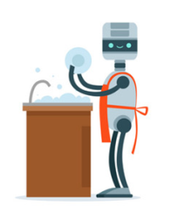
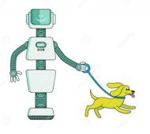
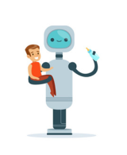
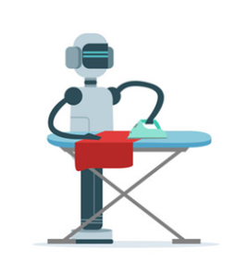
Предлагаю участникам мастер-класса немного размяться и провести игру «РобоМир»

Игра «Программист для робота»: обращает внимание на карточки, которые лежат изображением вниз. Предлагает каждому ребёнку взять по одной карточке и разделиться на две группы. По правую руку от педагога встают дети с карточками, на которых изображён робот, по левую руку - на которых изображен человек. Обращает внимание на цвет рамки на карточках и просит детей с одинаковым цветом рамок встать в пару и рассмотреть свои карточки, обращаясь поочередно к каждой паре, просит закончить предложение:
- для того у кого карточка с изображением человека: «Я программист, составляю команды для робота. Мой робот выполняет команду… (например: качать ребёнка)»
- для того у кого карточка с изображением робота: «Я робот, выполняю команду…. (например: качать ребёнка)» и показывает это действие
2.Лабиринты (бескомпьютерные игры на плоскости, игровые упражнения)
Составьте маршрут робота к заправке
Дети достают карточки с пиктограммами и прикрепляют поле космодрома на доску
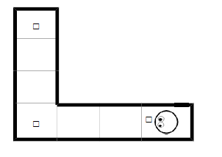
Составляем программу - алгоритм для робота.
- Программа готова. Ищем заправку на нашем космодроме.
3. Игры с конктруктором-пазлом. И сейчас мы с вами поиграем в игру «Продолжи алгоритм». Предлагаю вам выполнить задание программу, используя необходимые знаки.
2 модуль – знакомство с роботами Ползуном, Вертуном, Зажигун и Двигун.
В ПиктоМире живут симпатичные Роботы. Они выполняют важное задание – ремонтирует покрытия космодромов, поврежденные при взлете космическими кораблями. Робот понимает несколько команд – «направо», «налево», «прямо» и «закрасить». Записаны эти команды не словами, а пиктограммами – вполне понятными даже самому маленькому ребенку. И сейчас мы с вами будем управлять Ползуном в образовательной среде «ПиктоМир».
3 модуль – выполнение творческих заданий.
Благодаря занятиям программированием в детском саду, дети, уже в столь раннем возрасте, учатся определять проблемы, работать сообща, находя уникальные решения и каждый урок совершая новые открытия.
Программирование для детей не должно становиться рутиной, скучным уроком. Главное в обучении – привлечь внимание ребёнка, вызвать в нём интерес. На первоначальном этапе вовлечь в процесс помогает игровая форма занятий.
Конечно впоследствии не все захотят зарабатывать на жизнь программированием, но вот логическое мышление и принципы построения алгоритмов обязательно пригодятся всем во взрослой жизни!

